Праздник 23 февраля, любим и почитаем, не только для тех, кто защищал Родину, но и для тех, кто переживал и ждал своих любимых, родных и близких людей. Этот путь был тернистым и трудным вы с гордостью его прошли, за это вам благодарность и поклон. Цените жизнь и тех, кто в жизни вашей, не оглядывайтесь, вспоминая горе и печаль, вы живы и здоровы, это главное! Желаем вам только добра, исполнения заветных желаний, счастливой и долгой жизни, благополучия, удачи и крепкого здоровья!  
С праздником вас!

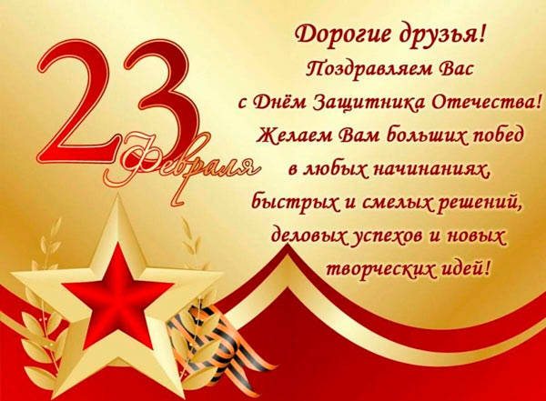

Дорогие наши мужчины!

Мы хотели бы порекомендовать Вам книги, которые, на наш взгляд, не оставят Вас равнодушными. Эти художественные и научно-популярные издания - своеобразный сплав полезной для ВАС информации. Они ответят на те, вопросы, которые интересуют Вас и требуют компетентного анализа.

**Для читающих мужчин**

**Рекомендательный список,   
составленный для них с их помощью**

В 2022 году отмечается 350-летие со дня рождения Петра I– царя, преобразившего Россию, внесшего вклад как в историю страны в целом, так и в развитие отдельных её городов и поселений .

Несправедливо забыть о Петре Ι, великом реформаторе и политике.

[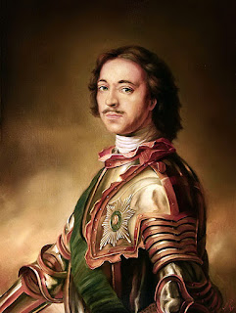](https://3.bp.blogspot.com/-4p62a7FsPlE/W9qgWoGEHHI/AAAAAAAAQFc/bTwEgnBWWvE3hXsBDGoatfuKky3nVzqbgCLcBGAs/s1600/%D0%9F%D1%91%D1%82%D1%80+1.jpg)[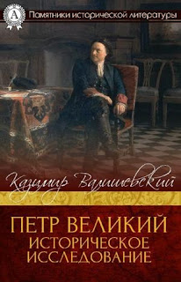](https://4.bp.blogspot.com/-piceeq1AOn0/W9qieMSL4WI/AAAAAAAAQFo/E7XQHfQv3UMCFfgKM8lr1teKd-Zd-Xd9wCLcBGAs/s1600/9942-valishevskiy-kazimir-feliksovich-petr-velikiy-istoricheskoe-issledovanie.jpg)

**Валишевский, Казимир Феликсович**

Петр Великий [Текст] : историческое исследование / К. Ф. Валишевский. - Москва : АСТ : Астрель, 2002. - 480 с. : рис.

Книга Казимира Валишевского «Петр Великий» – историческое исследование фактического материала. Эта книга должна заинтересовать любителей истории. Ее написал известный ученый, историк, социолог. Петр Ι – деятель мирового масштаба, с его правления наша страна совершила огромнейший скачок вперед в промышленном развитии. Появилась первая печатная газета, открыты первые военные школы, создаются музеи, библиотеки и театры. Но детищем Петра является военно-морской флот, которого до этого не было в России. Он создал регулярную армию, обучил и вооружил ее. Безусловно, Петр Ι – личность необыкновенная. Его талант проявился во многих сферах: военной, хозяйственной, культурной, законодательной. У него был тезис: царь – слуга государства, подданные – слуги царя. Петр все любил делать своими руками, работал топором и даже рубил головы стрельцам. Он постиг артиллерийское дело, был полководцем и флотоводцем, конструировал корабли. Во время сражения он был в самом пекле, не жалея себя, ему даже прострелили шляпу и седло. Такой был Петр Ι – человек с ярким и необузданным темпераментом.

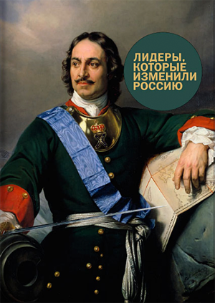

**Гандапас, Радислав.**   
Лидеры, которые изменили Россию [Текст] / Радислав Гандапас. - 3-е изд. - Москва : Манн, Иванов и Фербер, 2019. - 311 с. : портр..

Новая книга от известного бизнес-тренера в области лидерства. Он уже написал шесть книг и множество статей о лидерстве, психологии бизнеса, об ораторском искусстве, имидж-технологиях и о корпоративной культуре.

Следуя своему призванию, Радислав Гандапас собрал в одной книге биографии людей, лидерские качества которых изменили Россию. На каждую личность отводится всего несколько страниц с самой главной информацией о персоне. Описание жизненного пути каждого из них, сведения о личной жизни, а также подробности о том, какие именно качества выдвинули этих великих людей на историческую сцену и дали возможность реализовать себя в какой-либо сфере. Это красиво оформленная книга о значимых людях истории.

Предлагаем книги о великих мужчинах, мужчинах-полководцах, политиках, реформаторах. Среди них великий маршал Жуков.

[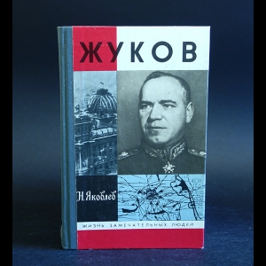](https://4.bp.blogspot.com/-vjuroXFS54M/W9qfr58cVYI/AAAAAAAAQFA/ZR63IGnIdx8I5lW68GHXQeM2HBSHlq0xQCLcBGAs/s1600/38281_1.jpg)

**Яковлев, Николай Николаевич** (1927-1996).

Жуков / Н. Н. Яковлев. - переизд. - Москва : Молодая гвардия ; Екатеринбург : Посылторг, 1995. - 448 с. : ил., фото. - (Жизнь замечательных людей: ЖЗЛ : серия биографий ; вып. 1 (722)). - Библиогр. : с. 443.

В книге «Жуков» профессор Николай Яковлев описывает биографию Жукова, внутренний мир великого полководца, спасителя отечества. В книге используются архивные материалы. Несомненно, Жуков – великий стратег, ни разу не ошибся, он был с мощной внутренней силой, несгибаемой волей, сильной интуицией, он предвидел исход сражения, операций. Жуков, каким мне он видится на страницах издания – личность яркая, противоречивая. В нем было много упорства, настойчивости, доброты, строгости, смелости, великодушия, но порой и жестокости, если того требовала военная ситуация.

Другой замечательный полководец Александр Васильевич Суворов.

[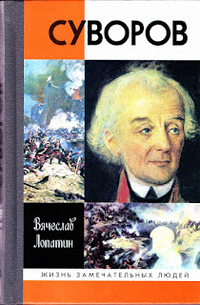](https://4.bp.blogspot.com/-d22xs61SnRk/W9qf7efRTyI/AAAAAAAAQFI/NyO5u21KkIkX2IgzEM2BnT0FiCBEnMjXACLcBGAs/s1600/%D0%9E+%D1%81%D1%83%D0%B2%D0%BE%D1%80%D0%BE%D0%B2%D0%B5.jpg)

**Лопатин, Вячеслав Сергеевич**.

Суворов [Текст] / Вячеслав Лопатин. - Москва : Молодая гвардия, 2015. - 445, [2] с., [16] л. ил. : ил., портр., фот. - (Жизнь замечательных людей : ЖЗЛ : серия биографий /

Книга Вячеслава Лопатина «Суворов» написана на основе архивных документов и воспоминаний современников. Издание позволяет читателям узнать полководца как человека, стратега, умного, храброго победителя. Он заботился о солдатах, поэтому солдаты любили и уважали его. Он сам вел своих людей в бой. Наступательная стратегия Суворова сделала его одним из значительных русских полководцев. Он был создателем тактики для русской армии, автором системы укреплений, известной под названием «Кубанской укрепленной линии» для защиты юга России.

Не можем не напомнить о любимом персонаже многих мужчин – Шерлоке Холмсе. Книги о Шерлоке Холмсе очень популярны, они входят в классику детективного жанра. Произведения экранизированы в разных странах. Серия книг о популярном сыщике содержит 54 рассказа, которые объединены в 5 сборниках и 4 повестях. Вот некоторые из них: «Этюд в багровых тонах», «Знак четырёх», «Приключения Шерлока Холмса», «Собака Баскервилей».

В произведениях Холмс показан интеллектуальным, наблюдательным, начитанным, проницательным и умным персонажем. А.К.Дойл создал образ детектива, наделённого интеллектом на грани гениальности. Шерлок Холмс эрудирован во многих науках: анатомии, физики, биологии, химии. Он анализирует и делает правильные выводы, что позволяет ему раскрывать преступления и находить преступников, играет на скрипке, занимается фехтованием и боксом, часто курит трубку. Он – джентельмен, честный и храбрый. Главное для него – восстановить справедливость. «У меня довольно неординарная профессия. Я единственный в своём роде. Я – сыщик, консультант. У нас в Лондоне пропасть официальных сыщиков, запутавшись, все они бегут ко мне за помощью, и мне почти всегда удаётся направить их по верному следу. У меня неплохая интуиция, есть специальные знания, наблюдательность стала моей второй натурой». Серию книг о знаменитом детективе нужно читать с первой повести «Этюд в багровых тонах».

[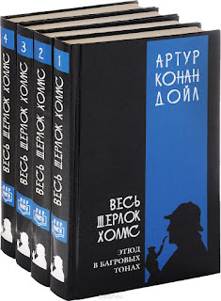](https://2.bp.blogspot.com/-K_V2xIwQkk8/W9qdM_5g81I/AAAAAAAAQDk/hrWBwhohhTwthADV65k27Is0_WCM3x73ACLcBGAs/s1600/1015624074.jpg)

[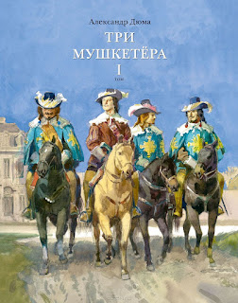](https://3.bp.blogspot.com/-BnhlvbhHB4Q/W9qdWX-oM2I/AAAAAAAAQDs/II-SLhOAwKQY8YpV8Y4--IYFap3SqqozgCLcBGAs/s1600/%D0%A2%D1%80%D0%B8+%D0%9C%D1%83%D1%88%D0%BA%D0%B5%D1%82%D1%91%D1%80%D0%B0+1.jpg)

**Дюма, Александр** (отец ; французский писатель ; 1802-1870).

Три мушкетера : [Текст] : [роман : пер. с французского] / Александр Дюма ; [ил. Р. Уилрайта]. - Москва : Ридерз Дайджест, 2009. - 623, [1] с. - (Шедевры мировой классики).

Ещё один любимый мужчинами роман «Три мушкетёра» Александра Дюма. «Три мушкетёра» – историко-приключенческий роман. Книга о молодом гасконце по имени Д’Артаньян, который приезжает в Париж, для того чтобы стать мушкетёром, и трёх его друзьях: Атосе, Портосе и Арамисе. Д’Артаньян – главный герой романа, он умный и бесстрашный, гордый, дерзкий, несдержанный и наивный. Храбрость и мужественность Д’Артаньяна была оценена мушкетёрами при сражении с гвардейцами кардинала, что позволило ему найти себе верных друзей. Хладнокровный и мудрый Атос, эмоциональный Портос, мужественный и скромный Арамис. Автор придаёт мушкетёрам много положительных качеств: благородство, порядочность, аристократизм. Мушкетёры верно служат своим королю и королеве, живут жизнью, которая полна интриг, поединков и подвигов, проходят через много испытаний, не уронив своего достоинства и чести. Они всегда вместе, их девиз: «Один за всех и все за одного». Книга очень интересная, захватывающая. Читая её, можно погрузиться в мир приключений и интересных историй.

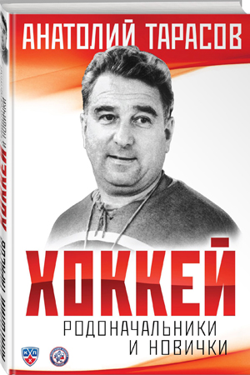

**Анатолий Тарасов**

**Хоккей. Родоначальники и новички /Анатолий Тарасов.- М.: Эксмо, 2014 г.-408с. Серия: Мастера спорта.**

Хоккеисты, а также поклонники спорта, безусловно, знают, кто такой Анатолий Тарасов. Это талантливый тренер, яркая личность в хоккейной истории. Анатолий Тарасов — легенда №1 советского хоккея, основоположник отечественной хоккейной школы. Благодаря ему хоккей стал излюбленным видом спорта в СССР. [Как тренер](https://www.kleo.ru/items/zdorovie/olga-blohina1.shtml) он сумел воспитать настоящих звезд хоккея.

Эта книга о канадском хоккее, о том, как он развивался в отечественных условиях, о работе тренера, о знаменитых хоккеистах, с которыми работал Тарасов. Здесь также есть фотографии из личного архива Анатолия Тарасова.

«Так что же это за книга?  
Настольная книга.  
Для действующего тренера, для будущего тренера, для думающего поклонника этого увлекательного и сложного вида спорта. «Хоккей. Родоначальники и новички». Это творческое наследие Тарасова, которое Анатолий Владимирович собственноручно написал для нас с вами».  
Ю.В. Королев



Владимир Познер

Противостояние/Владимир Познер. - Москва : АСТ, 2015. Физическое воспитание. 446, с. : портр., табл.; Серия: Культура. Наука.

Владимира Познера знает, наверное, каждый житель нашей страны. Его передачи, интервью, книги всегда интересны и познавательны. С недавнего времени выходит целый цикл книг по его авторской передаче.

В новой книге «Противостояние» собраны самые интересные интервью журналиста со знаменитыми людьми на актуальные и животрепещущие темы: человек и Бог, моральное здоровье нации, демократия в России. На вопросы отвечают Дмитрий Смирнов, Ален Делон, Александр Проханов, Рената Литвинова, Стинг, Тина Канделаки.

Беседы интересны и увлекательны. Вопросы, которые хоть иногда, но возникают у каждого человека, находят интересные ответы в противостоянии мнений разных, но замечательных людей.

[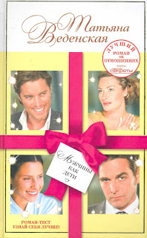](https://4.bp.blogspot.com/-ZuP6YOIUPyI/W9qjSpwHsBI/AAAAAAAAQFw/o9JQn3mhjtkE12eXyYSekMrGTvkWktUUACLcBGAs/s1600/%D0%B2%D0%B5%D0%B4%D0%B5%D0%BD%D1%81%D0%BA%D0%B0%D1%8F.jpg)

**Веденская, Татьяна**.

Ежики, или Мужчины как дети [Текст] : роман / Татьяна Веденская. - Москва : Эксмо, 2015. - 346, [1] с. - (Позитивная проза Татьяны Веденской). - 16+.

Если обратиться к современной прозе, то можно порекомендовать читателям роман Татьяны Веденской «Мужчины как дети». Книга о двух братьях, таких, казалось, родных и таких разных. И постоянно соревнующихся между собой: кто более удачен, а кто богаче, кто круче, а кто желанней для женщин. И только автор сетует «Ох уж эти мужчины, сами не знают, чего хотят». Она рассматривает мужчин в категориях «ребёнок», «взрослый», «родитель». И даже присваивает баллы.

Много написано о мужчинах хорошего, доброго, достойного звания сильной половины человечества. Каждая женщина мечтает о своём самом-самом мужчине, любящем и любимом. Мужчине, которого хочется беречь, как призывает в своём стихотворении Любовь Котельницкая.

Кто такие мужчины?

Кто такие мужчины, я спросила у ветра.

Просто сильные птицы по полету заметно.

Их усталость немного научила быть жестким.

И не надо их гладить постоянно по шерстке...

Вы скажите им лучше что-то нежное в ушко.

Им порою как воздух это сладкое нужно.

Не стесняйтесь порою делать им комплименты.

Ведь мужчины как дети иль похожие чем-то.

Кто такие мужчины? Это сильные Птицы…

Книги, представленные в рекомендательном списке, помогут совершить исторический экскурс в героическое прошлое страны, узнать о славных победах российских войск, которые сыграли решающую роль в истории Отечества. Подобранная литература отражает мужество, благородство, честь, отвагу, сильной половины человечества.